- Inicio
- Acerca de ...
- Typography
- Documentation
- FAQ
- Download
El blog de respag

Tutorial paso a paso de Angular 7 #1: Introducción
respag 03 Jan 2019

COMPARTA ESTE POST

En previos artículos hemos visto algunas aplicaciones de Angular, pero a partir de ahora vamos a ir viendo paso a paso cada parte de una aplicación SPA programada con Angular (al momento de escribir esto la última versión es la 7)
Si bien ya hemos visto en otros artículos los prerequisitos para crear una aplicación Angular, vamos a repasarlos:

Instalación
- Instalar node.js desde su página web . Al momento de escribir esto, la última versión es la 11.6.0
- node.js 11.6.0 incluye npm, versión 6.5.0
- Instalar Angular CLI:
npm install -g @angular/cli
Corriendo:
ng --version
veremos la siguiente salida:
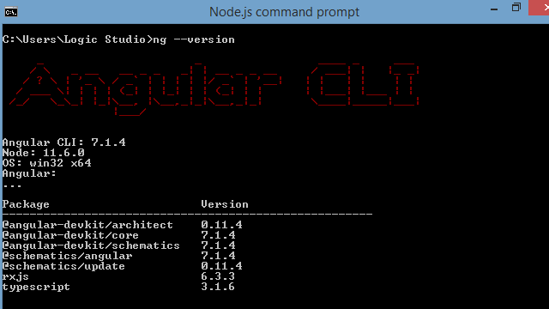

Creando nuestra primera aplicación
Una vez instalado Angular CLI, podemos usar el comando ng con el atributo new para crear una aplicación que llamaremos Tutorial1
ng new Tutorial1
Se nos pregunta si queremos usar Angular routing
Would you like to add Angular routing? (y/N)
para este primer ejercicio respondemos N
Ahora se nos pregunta que formato de estilos usaremos:
Which stylesheet format would you like to use? (Use arrow keys)
CSS
SCSS [ http://sass-lang.com ]
SASS [ http://sass-lang.com ]
LESS [ http://lesscss.org ]
Stylus [ http://stylus-lang.com ]
para nuestro ejercicio, pulsamos enter, lo que utilizará el tradicional formato de estilos de hojas de estilo de cascada.
Comenzará el proceso de creación de la aplicación e instalación de los paquetes que se necesitan:
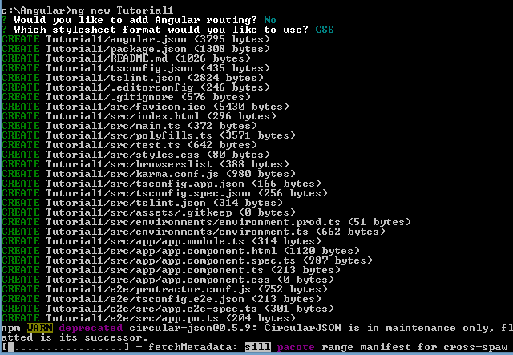
Luego de varios minutos, se creará nuestra primera aplicación
Vamos a cargar la aplicación con Visual Studio Code
haciendo:
cd Tutorial1
code .

Principales archivos y carpetas
Esto nos abrirá la carpeta Tutorial1 con todas las carpetas y archivos creados por angular CLI:
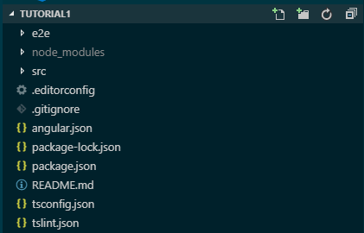
- La carpeta e2e por ahora no la usaremos, ya que se utiliza para Pruebas de extremo a extremo también conocidas como Pruebas de integración, que es una excelente manera de asegurarnos a un alto nivel, que nuestra aplicación funciona correctamente.
- La carpeta node_modules, es donde angular CLI, baja cada paquete necesario por nuestra aplicación. Si abrimos esta carpeta, veremos que es muy extensa y es fundamentalmente el motivo por el cual el proceso de creación de nuestra aplicación, consume tanto tiempo.
- La carpeta src es la que mas nos interesará ya que alli, se irán creando los componentes y otros artefactos que vayamos creando (como clases, servicios, directivas, etc).
El contenido de esta carpeta, lo detallaremos ahora, pero antes, la siguiente imagen, muestra un pantallazo de lo que contiene:
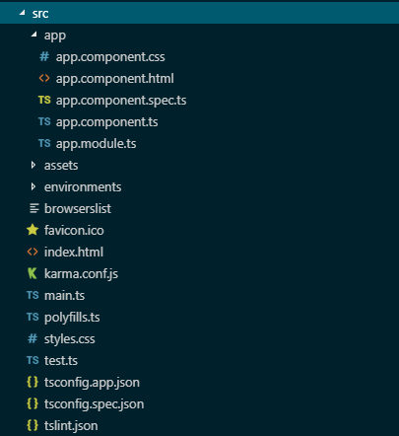
Rapidamente el detalle:
- La carpeta app es la carpeta donde se encuentra toda la implementacion de nuestros componentes.
- La carpeta assets es la carpeta que contendra todos los assets y archivos adicionales para que nuestro poryecto funcione (por ejemplo las imágenes).
- La carpeta enviroments: aquí se encuentran todas las configuraciones y variables de entorno para poner nuestro proyecto tanto en desarrollo como en produccion.
- El archivo favicon.ico es el archivo icono del proyecto.
- El archivo index.html es el archivo de la página html de nuestro proyecto que recordemos es un SPA.
- El archivo main.ts es el archivo Type Script inicial del proyecto, punto de arranque de nuestra aplicación.
4.Luego hay una serie de archivos, cada uno con una función específica:
a) .editorconfig: un archivo de texto de configuración del editor (en nuestro caso Visual Studio Code), podemos configurar que cada tab, mueva el cursor 4 espacios, en lugar de los 2 que vienen por defecto:
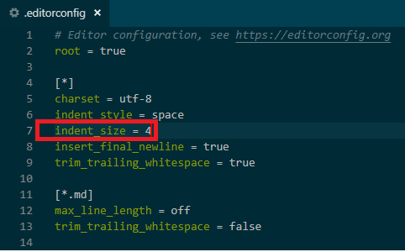
Para que esto funcione en Visual Studio Code, es necesario instalar la extensión EditorConfig for VS Code:
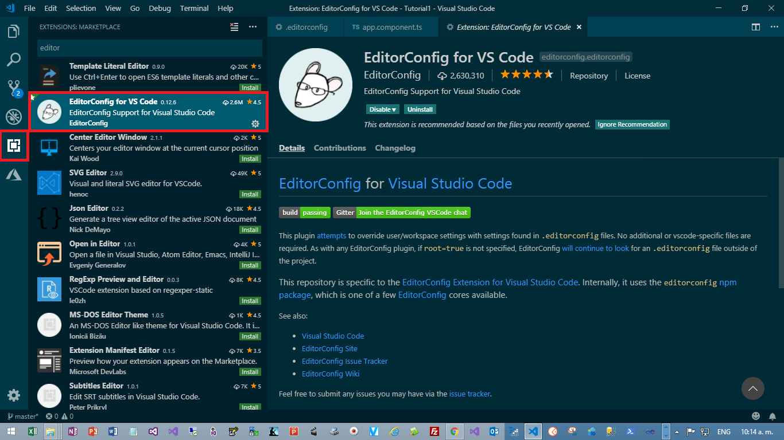
Ahora reabriendo Visual Studio Code, veremos que al pulsar tab, el cursor se mueve 4 espacios hacia la derecha
b) .gitignore: Visual Studio code viene con Git integrado, un sistema de control de versiones, bastamente usado en la actualidad. El archivo .gitignore, sirve para decirle a Git qué archivos o directorios completos debe ignorar y no subir al repositorio de código.
c) angular.json: es el archivo de configuración de angular-cli. Cuando corramos la aplicación, más adelante, corriendo el comando
ng serve
ng buscará en el archivo angular.json para encontrar el punto de entrada de nuestra aplicación:
angular.json specifica un archivo principal ("main"), que en este casso es main.ts, que es el punto de entrada de nuestra aplicación y el se encargará de arrancarla.
El proceso de arranque arrancará un Módulo Angular llamado AppModule. AppModule está especificado en el archivo src/app/app.module.ts
Todo este proceso, lo veremos con mas detenimiento mas adelante, asi como el concepto de Módulo, clave en Angular.
Podemos ver un fragmento de nuestro archivo angular.json, generado por Angular CLI al crearse nuestra aplicación, donde marcamos en rojo el lugar dónde se establece el punto de entrada main.ts, en la siguiente imagen:
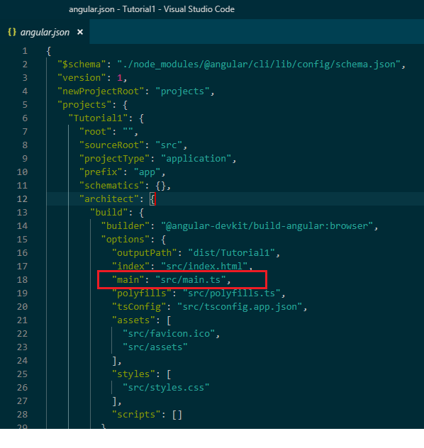
d) package-lock.json: Este archivo se genera y luego es modificado por npm cuando se hace algún cambio sobre node_modules o package.json. La finalidad es que se pueda mantener un detalle específico de las versiones de dependencias que tenemos instaladas en el proyecto. Esto sirve, por ejemplo, para garantizar que todos los que estamos trabajando en un proyecto tengamos instaladas las mismas versiones de paquetes y evitar tener problemas con distintas versiones de dependencias.
e) package.json: es el archivo de configuración de npm. De alguna manera, podemos considerar este archivo, como un manifiesto de nuestro proyecto.
Históricamente, Node ha trabajado con una herramienta para administrar paquetes llamada npm. Esta herramienta, que normalmente se instala junto con Node, tiene dos roles fundamentales:
- Manejar la publicación de un proyecto al registro público de npm (para que otros puedan descargarlo y utilizarlo como dependencia en sus propios proyectos).
- Administrar las dependencias de nuestro proyecto.
Para esto, guarda un registro justamente en este archivo.
Dentro del package.json se definen y manejan características como:
  - Nombre de tu proyecto.
  - Versión.
  - Dependencias.
  - Repositorio.
  - Autores.
  - Licencia.
  - Y más...
Un fragmento del archivo generado por Angular Cli, al crear nuestra aplicación Tutorial1, se ve en la siguiente iamgen:
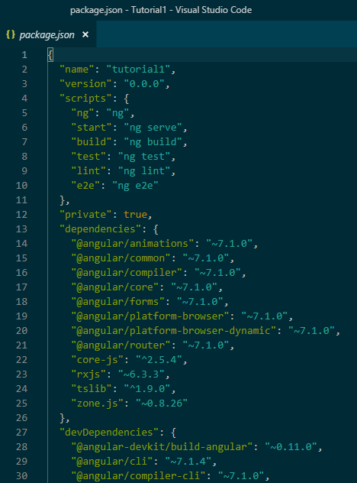
f) README.md: archivo Markdown de generalidades de nuestra aplicación
Markdown es un lenguaje de marcado ligero, creado en 2004, que facilita la creación de archivos Html, siguiendo una sintaxis, prestablecida.
Si abrimos el archivo readme.md con Visual Studio Code, luego de instalar las dos extensiones que seguidamente estableceremos, obtenemos la siguiente salida
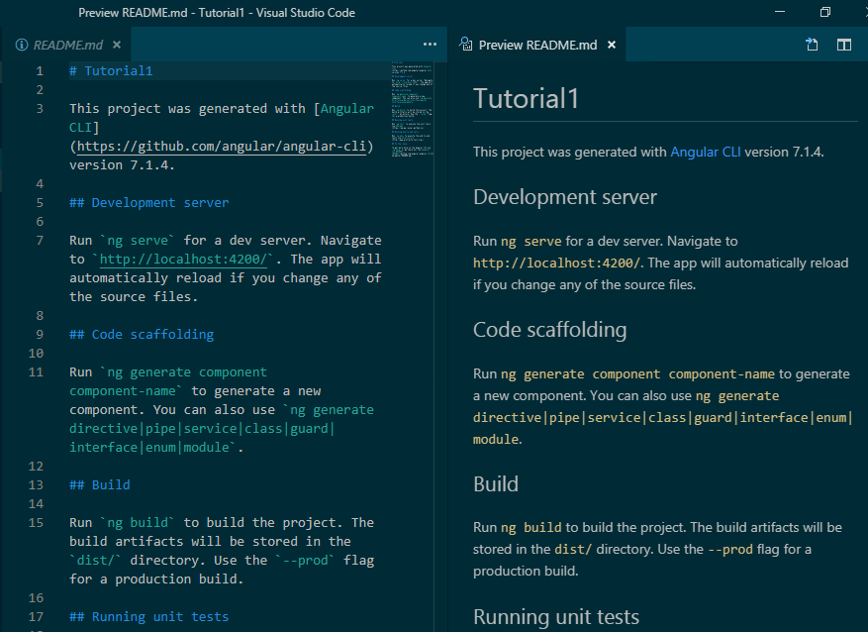
Para poder ver la salida de un archivo Markdown, automáticamente en Visual Studio Code, necesitamos instalar 2 extensiones:
- Markdown Preview Enhanced
- Auto-Open Markdown Preview
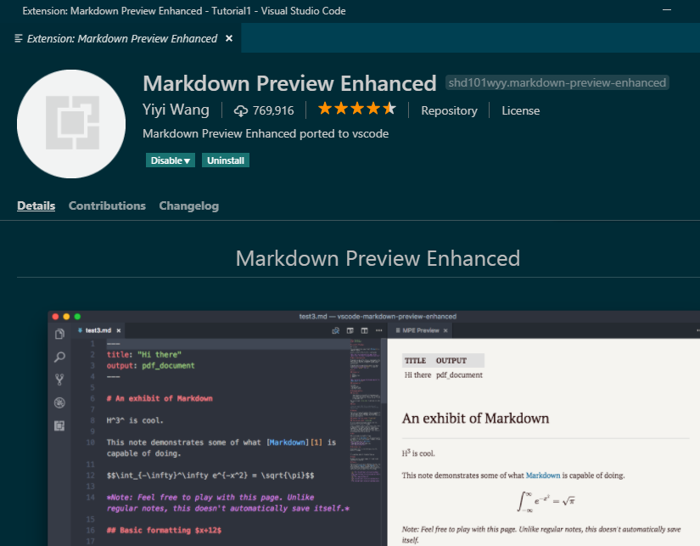
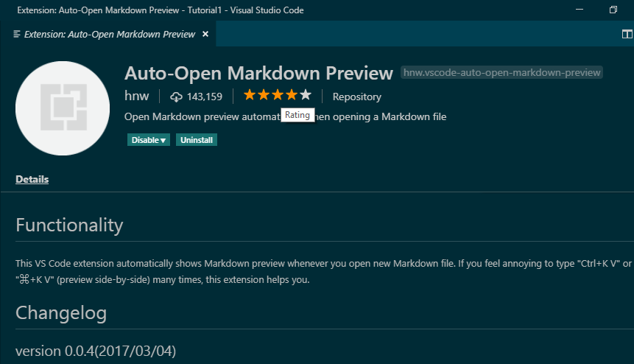
g) tsconfig.json: Archivo de configuración de TypeScript
En la imagen de abajo, vemos el archivo tsconfig.json, generado por Angular CLI al crear nuestra aplicación:
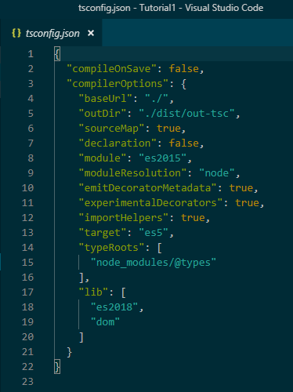
h) tslint.json

Corriendo la aplicación
Corremos el comando
ng serve
se abrirá el puerto 4200 por defecto de nuestro localhost y estaremos en condiciones de navegar a la aplicación usando
http://localhost:4200
También podemos correr:
ng serve -o
Esto no solo abrirá el puerto 4200 de nuestro servidor web local, si no que por el argumento -o cargará automáticamente la aplicación en nuestro browser por defecto.
Si quisiéramos usar otro puerto, podemos agregar el atributo --port XXXX donde XXXX es un número de puerto, por ejemplo, para nuestro ejercicio, abramos una terminal en Visual Studio Code, pulsando ctrl+ñ y corramos:
ng serve --port 8888 -o
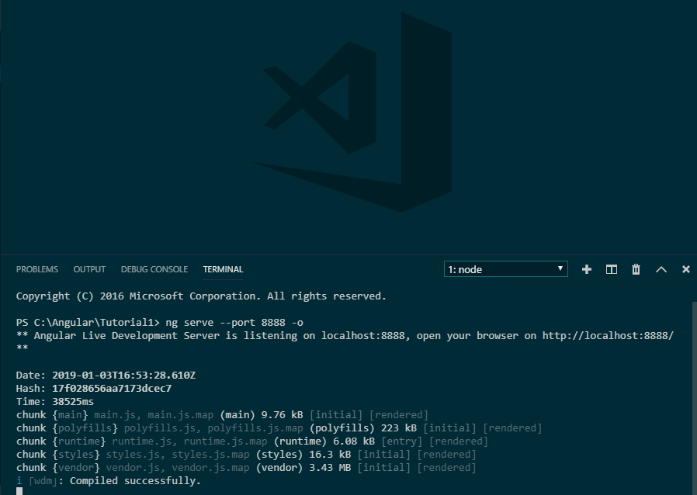
Luego de unos segundos, se nos abrirá nuestro browser predefinido, con la siguiente URL cargada:
http://localhost:8888
y esta será la salida:
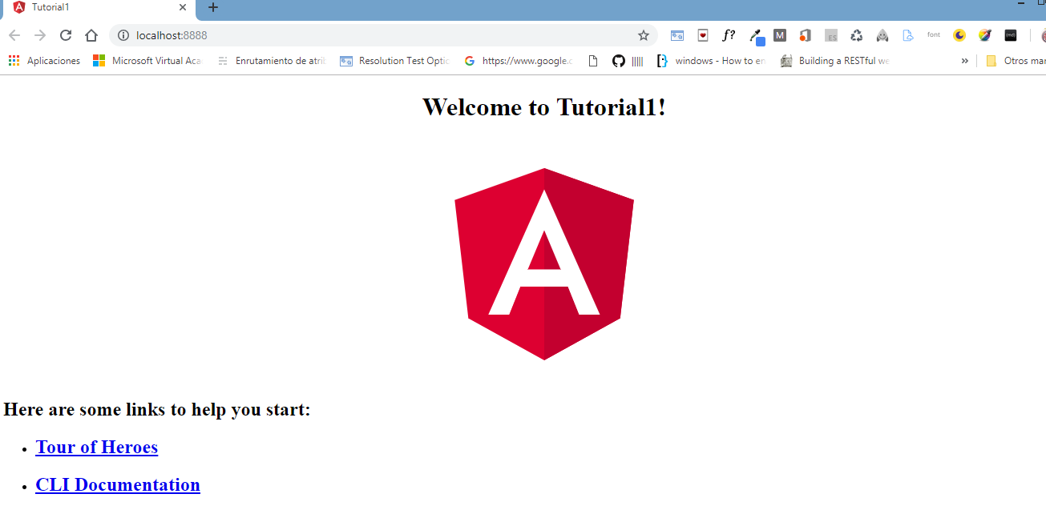
Si observamos el archivo index.html que es la página que se está cargando, veremos que en el código html, no hay nada de lo que se muestra al correr la aplicación:
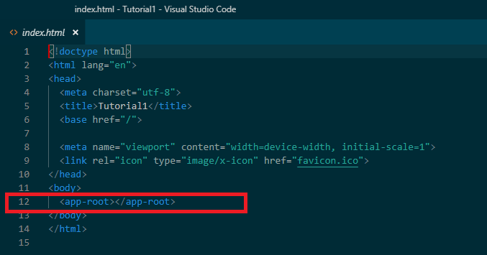
Como vemos en la figura salvo la línea 12, marcada en rojo en la imagen, todo es código HTML tradicional.
Pero la línea 12, es un tag irreconocible para HTML.
Se trata de un componente de Angular, que CLI, creo automáticamente.
Vemos que su etiqueta es
<app-root></app-root>
Si vamos a la carpeta app dentro de src vamos a encontrar allí 4 archivos que conforman nuestro componente:
- app.component.css: En este archivo podemos escribir los estilos que sólo afectarán a este componente, por ejemplo a modo de ejemplo, abramos este archivo y agreguemos
h1{
border:2px solid red;
background-color: indianred;
border-radius: 10px 10px 10px;
}
Al grabar los cambios, sin más, si volvemos a mirar nuestro browser, veremos que se han cargado estos cambios:
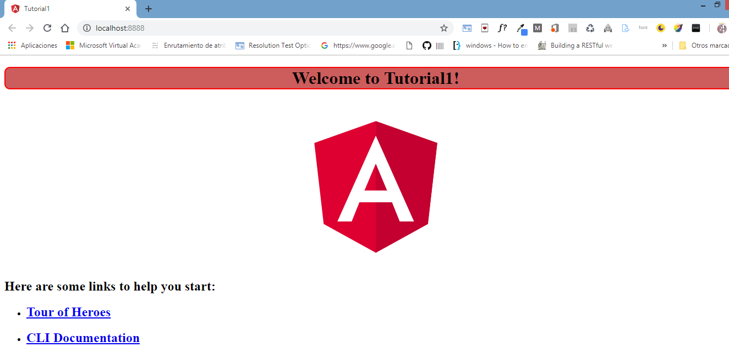
2.app.component.html: Este es la plantilla o interfaz gráfica de nuestro componente, vemos que su código por defecto es :
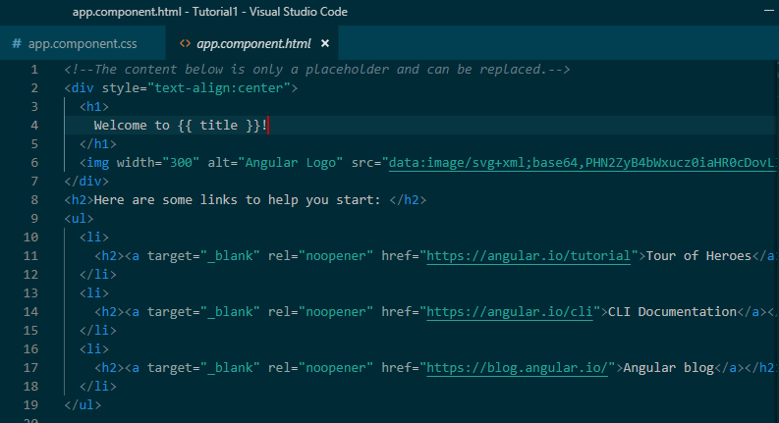
Solo vamos a dejar hasta el h1 y borramos todo lo anterior:
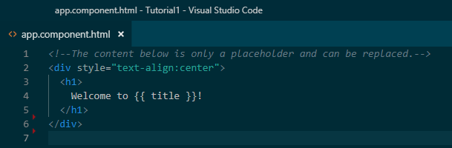
Automáticamente, al grabar, el browser mostrará:
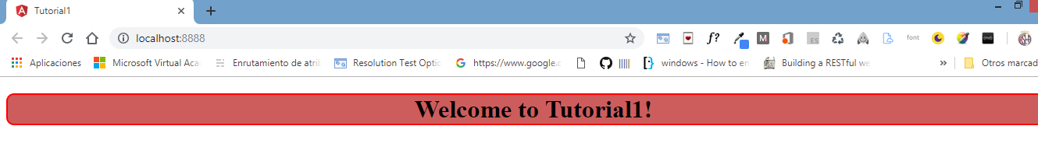
Si analizamos el contenido del h1, vemos que utiliza algo extraño y propio de Angular:
<h1>
Welcome to {{ title }}!
</h1>
Esto se conoce como template tag o también mustache tag.
Cualquier cosa entre las llaves, se mostrará como una expresión...
Por ejemplo agreguemos debajo del h1, el párrafo siguiente:
<p>1+1 es igual a {{1+1}}</p>
Al grabar, automáticamente se actualizará el browser para mostrar:
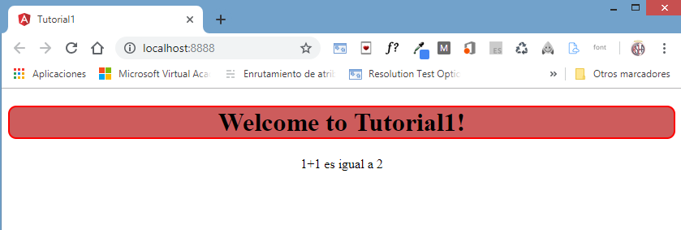
Como vemos, angular interpreta lo de adentro de las llaves como una expresión y la resuelve.
Sin embargo, en el caso del h1, se quiere mostrar algo llamado title.
Esto se definirá en el archivo app.component.ts que veremos enseguida.
3.app.component.spec.ts: este archivo no lo usaremos ya que es para testing y hasta podríamos borrarlo ya que no lo usaremos por ahora.
4.app.component.ts: este es el archivo typescript de nuestro componente cuyo código es el siguiente:
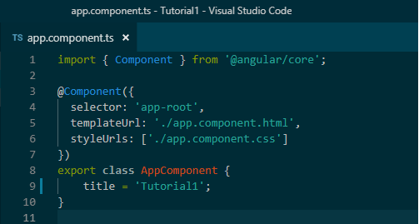
Basicamente, vemos que este componente, se define como una clase exportable, que tiene una propiedad title asignada a la cadena "Tutorial1"
Está decorada por el Decorador @Component, lo que la define como un componente de Angular, donde se establece cual es el selector o etiqueta con el que será renderizado (app-root). Esto explica ahora el tag que usamos en el archivo index.html:
<app-root></app-root>
En la primera línea importamos el decorador Component desde el módulo @angular/core. Esto es equivalente a un using en c#
Si cambiamos la asignación de la propiedad title por "Tutorial 1 de Angular 7" y el Welcome to * del archivo *app.component.html por "*Bienvenidos a *"y grabamos, la salida sera ahora:
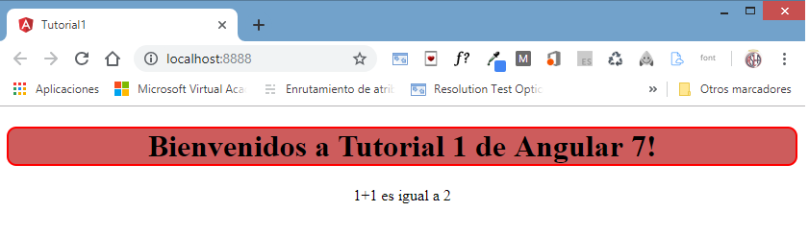

Creación de nuestro primer Componente
Ahora vamos a generar un componente que muestre datos de un usuario que llamaremos User, mediante la corrida del siguiente comando en otra terminal, que abriremos al lado de la que actualmente está corriendo la aplicación:
ng g component User
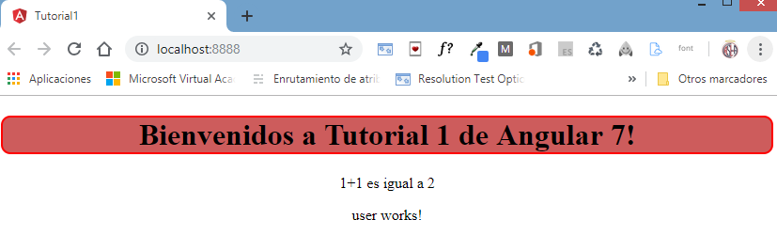
Esto nos generará una nueva carpeta en app, llamada user y dentro de ella generará los archivos de estilos, de html y de typescript correspondientes, ademas del que por ahora no usamos para testing:
- user.component.css
- user.component.html
- user.component.ts
- user.component.spec.ts
De todos estos archivos el que merece ser visto es el user.component.ts:
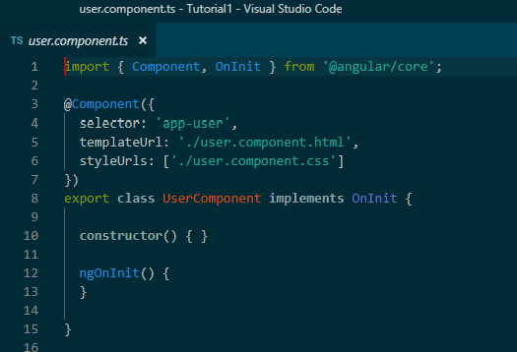
Vemos que este archivo es similar al visto anteriormente app.component.ts, excepto que la clase UserComponent implementa la interface OnInit
Al implementar esta interface, se ve obligada a tener un método llamado ngOnInit(), que podremos usar para hacer inicializaciones a la hora de crear un componente del tipo UserComponent.
Además para poder usar la interface OnInit, debemos importarla desde el módulo @angular/core, cosa que hacemos en la primera línea, en el mismo import donde importamos el Decorador Component.
Probemos nuestro componente, llamándolo en el componente app.component.html debajo del párrafo donde sumamos 1 + 1:
Si miramos nuevamente la imagen donde se ve lo mostrado por el comando ng generate al generar el componente UserComponent, vemos que al final dice
UPDATE src/app/app.module.ts
Esto es muy importante y nos lleva a ver en profundidad este archivo.

Módulo app.module.ts
Más arriba, cuando explicábamos el archivo angular.json decíamos que el proceso de arranque arranca un Módulo Angular llamado AppModule. AppModule está especificado en el archivo src/app/app.module.ts. Es hora de ver este archivo en detalles:
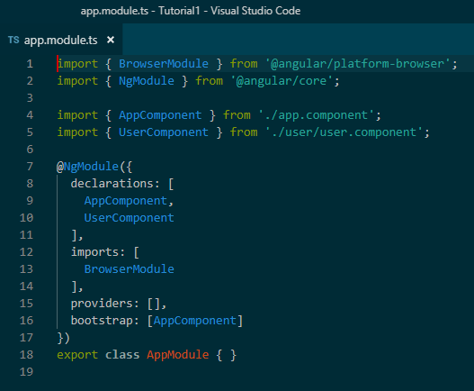
Vemos que este archivo también exporta una clase llamada AppModule, pero la primera cosa que vemos es un decorador @NgModule. Al igual que todos los decoradores, este código @NgModule( ... ) agrega metadata a la clase que sigue inmediatamente, en este caso, AppModule.
Nuestro decorador @NgModule tiene cuatro llaves: declarations, imports, providers, y bootstrap.

declarations
Especifica los componentes que están definidos en este módulo. Esta es una idea importante en Angular:
Usted tiene que declarar componentes en un NgModule antes que pueda usarlos en sus plantillas.
Se puede pensar en un NgModule como si fuera un "paquete" y las declaraciones indican qué componentes son "Propiedad de" este módulo.
Como mencionamos anteriormente, cuando usamos el comando ng generate, la herramienta, automáticamente agregó el componente generado a su lista de declaraciones!
La idea es que cuando generamos un nuevo componente, la herramienta ng asume que nosotros que pertenezca al modulo NgModule.
Como vemos en la siguiente imagen, para poder agregarlo a las declaraciones, también importa el componente mediante la sentencia:
import { UserComponent } from './user/user.component';
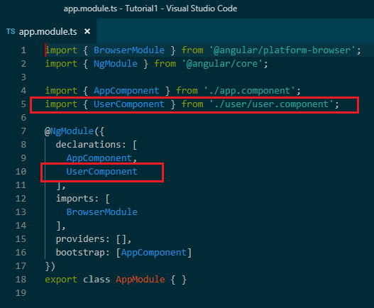

imports
Describe las dependencias que tiene este módulo.
Como estamos creando una aplicación de navegador, queremos importar el módulo BrowserModule.
Si su módulo depende de otros módulos, puede enumerarlos aquí.
Podríamos preguntarnos: “¿Cuál es la diferencia entre importar una clase en la parte de arriba del archivo o ponerlo en la sección imports?"
La respuesta corta es que ponemos algo en las importaciones de NgModule si vamos a usarlo en nuestras plantillas o con inyección de dependencia.
Dependency injection es otro concepto del cuál aun no hemos hablado, pero que mas adelante explicaremos.

providers
Esto es usado por dependency injection. Así para hacer un servicio disponible para ser inyectado en nuestra aplicación, tendremos que agregarlo aquí.

bootstrap
Esta sección le dice a Angular que cuando este módulo es usado para arrancar la aplicación, necesitamos cargar el componente AppComponent como el componente de nivel superior.
Cada elemento utilizado en cada una de las 4 seccciones, debe ser importado al principio del archivo:
import { BrowserModule } from '@angular/platform-browser';
import { NgModule } from '@angular/core';
import { AppComponent } from './app.component';
import { UserComponent } from './user/user.component';

Cambiemos el código de nuestro componente UserComponent, para mostrar el nombre, apellido y la edad de un usuario
Hagamos los siguientes cambios en nuestro componente:

user.component.ts:
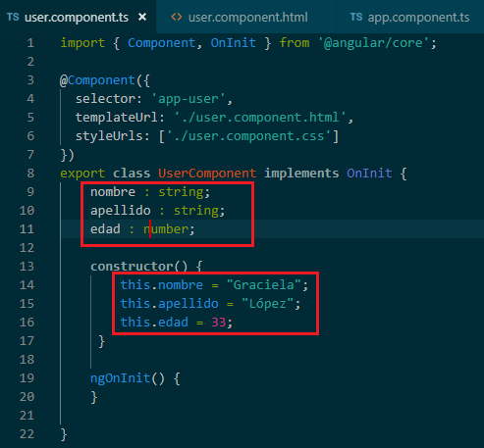

user.component.html:
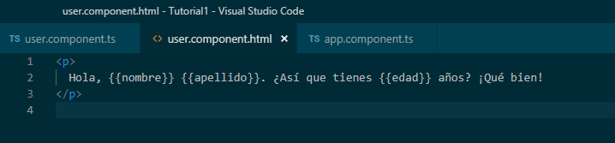
Grabamos los cambios y nuesto browser ser recargará mostrando:
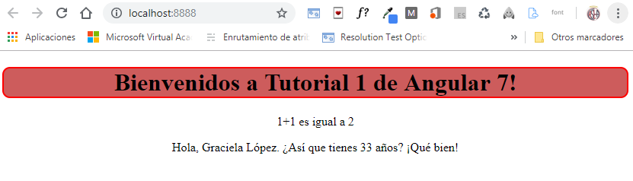

Usemos una imagen para cargarla en nuestro componente AppComponent
Como vimos más arriba, la carpeta assets se usa para guardar contenido estático, por ejemplo imagenes.
Bajemos una imagen y guardémosla en dicha carpeta.
Cambiemos el código del archivo app.component.html por:
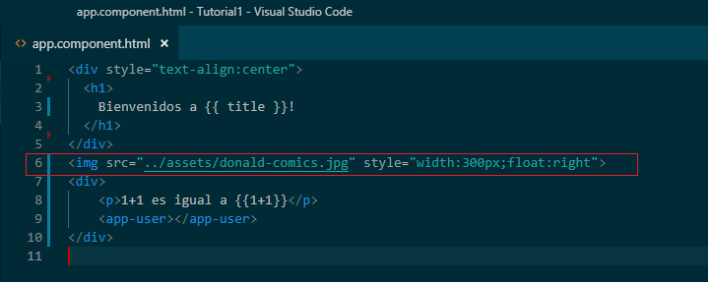
Esto producirá la siguiente salida:
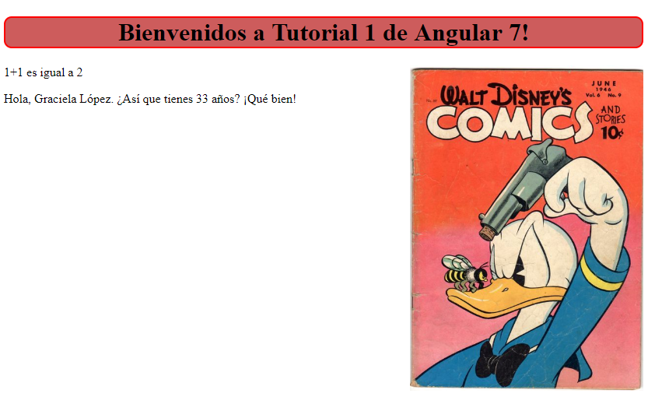
Para terminar nuestro primer tutorial, vamos a crear otro componente que nos permita cargar una colección de usuarios. Lo llamaremos a dicho componente UserList.
ng generate component UserList
Esto generará la carpeta user-list con los 4 archivos:
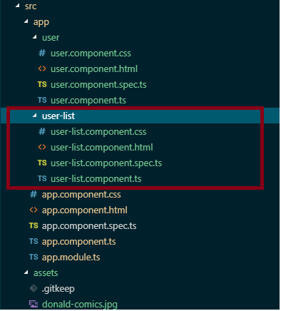
Vamos a modificar los archivos:
user_list.component.css
user_list.component.html
user_list.component.ts

user_list.component.css
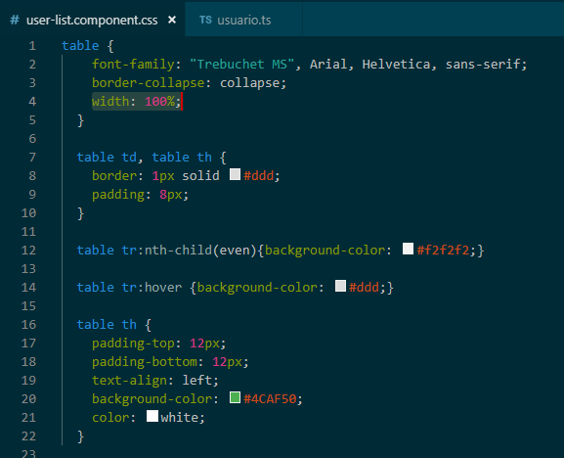

user_list.component.html
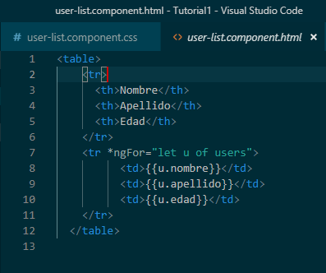
Como vemos en la imagen, hemos actualizado nuestra plantilla html, con una tabla donde la primera fila (el primer tr son los encabezados de columna y el segundo tr lo estamos construyendo usando el atributo
*ngFor="let u of users"
La sintaxis de *ngFor dice que queremos usar la directiva NgFor en este atributo. Podemos pensar en NgFor como si fuera un bucle for, la idea es que estamos creando un nuevo elemento DOM para cada elemento de una colección.
El valor indica: "sea u de users". users es nuestro array de usuarios, como se especifica en la
clase UserListComponent, y veremos enseguida.
let u es lo que se llama una referencia. Cuando decimos "let u of users" estamos diciendo recorre cada elemento en los usuarios y asigna cada uno a una variable local llamada nombre.
La directiva NgFor representará una etiqueta tr para cada entrada encontrada en el array de usuarios y declarará una variable local u para mantener el elemento actual que se está iterando.
Esta nueva variable será usada para crear cada columna de la fila creada con:
<td>{{u.nombre}}</td>
<td>{{u.apellido}}</td>
<td>{{u.edad}}</td>

user_list.component.ts
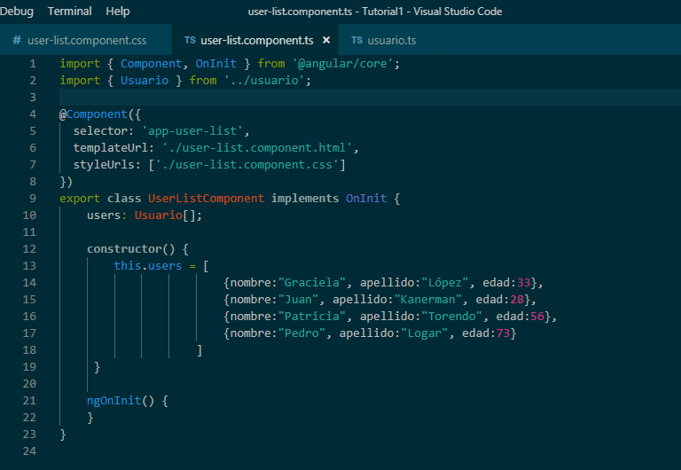
Como vemos en este ultimo archivo estamos definiendo una propiedad de tipo array de objetos Usuario
Para esto generamos la clase Usuario corriendo:
ng g class Usuario
Ponemos el siguiente código en ella:
export class Usuario {
nombre:string;
apellido:string;
edad:number;
}
Ahora vamos a modificar el archivo app.component.html, así:
<div class="container">
<div style="text-align:center" class="mt-5">
<h1>
Bienvenidos a {{ title }}!
</h1>
</div>

<div class="row">
<div class="col-xs-3 ml-5">
<img src="../assets/donald-comics.jpg" style="width:200px" class="img-responsive">
</div>
<div class="col-xs-9 pl-5 pt-5">
<p>1+1 es igual a {{1+1}}</p>
<app-user></app-user>
</div>
</div>
<app-user-list></app-user-list>
Para que funcionen las clases de Boostrap vamos a instalar Bootstrap.
Para eso corremos:
npm install bootstrap jquery popper.js
Vemos que no solo estamos instalando Bootstrap, sino también jQuery y Popper.js, ya que si queremos usar Boostrap completo (es decir no solo las clases de CSS, sino los efectos y poder usar los componentes que trae) necesitamos también estas dos librerías que usa Boostrap:
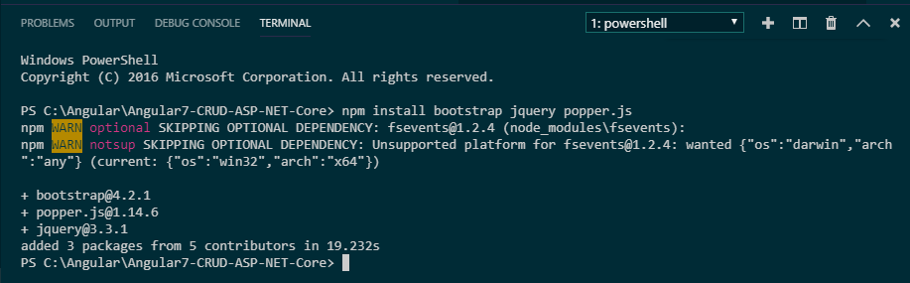
Luego tenemos que modificar el archivo angular.json, de manera que CLI pueda usar estas librerías:
"styles": [
"src/styles.css",
"./node_modules/bootstrap/dist/css/bootstrap.min.css"
],
"scripts": [
"./node_modules/jquery/dist/jquery.min.js",
"./node_modules/popper.js/dist/umd/popper.min.js",
"./node_modules/bootstrap/dist/js/bootstrap.min.js"
]
Entonces nuestra salida final de nuestra aplicación del Tutorial 1 será:
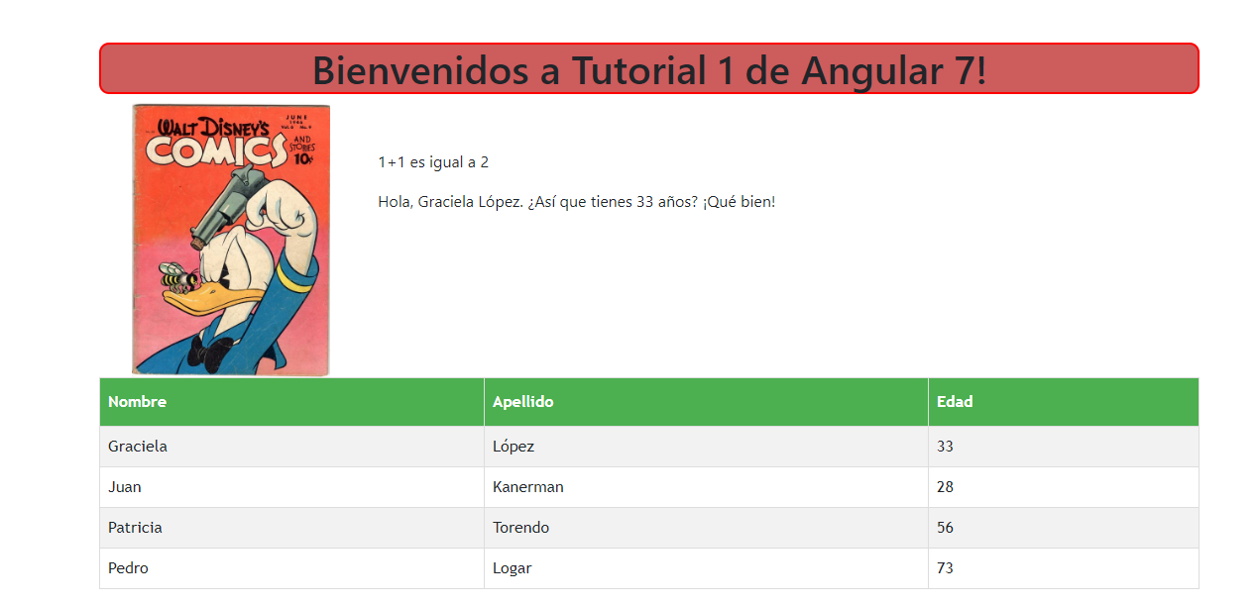

Acerca del Autor

Comentarios



respag
Fanático de la programación y de San Lorenzo de Almagro. Argentino de nacimiento y panameño por adopción. Profesor de Matemáticas, autodidacta y docente de alma.
© 2019 El blog de respag
Publicado orgullosamente con Ghost

<table mdbTable> <thead> <tr> <th *ngFor="let head of headElements" scope="col">{{head}} </th> </tr> </thead> <tbody> <tr mdbTableCol *ngFor="let el of elements"> <th scope="row">{{el.id}}</th> <td>{{el.first}}</td> <td>{{el.last}}</td> <td>{{el.handle}}</td> </tr> </tbody> </table>

